à

Mme ou M le Rédacteur.trice en Chef

Madame la Rédactrice en Chef, monsieur le Rédacteur en Chef
Dans un contexte lourdement marqué par la pandémie de la COVID19, les organisations de retraité.es de Seine-et-Marne sont extrêmement préoccupées par les difficultés d’accès aux soins dans notre département… qui, pour les plus anciens, se sont traduites notamment par un bilan catastrophique au niveau des EHPAD.
La Seine-et-Marne est le dernier département de France métropolitaine pour la densité de médecins généralistes (nombre rapporté à 100 000 habitants) et l’avant dernier si l’on prend en compte les départements et territoires d’outre-mer.
Les retraités et personnes âgées sont très sensibles à cette situation qui se traduit notamment par des difficultés d’accès tant à la médecine de ville qu’aux spécialistes et aux soins hospitaliers.
Cette situation touche hélas toutes les tranches d’âge de la population. Nous ne l’acceptons plus, ni pour nous-mêmes, ni pour nos enfants et petits-enfants.
Dans un contexte pourtant déjà difficile, nous avions réuni, autour de cette problématique, plus d’une centaine de personnes à Vaux-le-Pénil le 29 février 2020. Depuis lors, nous constatons que loin de s’améliorer la situation continue de se dégrader.
Nos organisations, porteuses de propositions concrètes, relancent avec insistance leurs demandes de rencontre avec le Président du Conseil Départemental de Seine et Marne et la Directrice de l’ARS 77. Ils s’adressent aussi aux Conseillers départementaux, à l’Union des Maires de Seine et Marne et aux parlementaires.
Nous vous prions de trouver ci-après un dossier de presse témoignant de l’état catastrophique de la Seine-et-Marne, des démarches déjà entreprises depuis de nombreuses années et de nos propositions.
Nous nous tenons à votre disposition pour tout échange qui vous paraîtrait utile.
Nous vous prions d’agréer nos bien sincères salutations.

Catherine PETIT - Union Syndicale des Retraités -CGT 15 rue Pajol 77000 MELUN (usrcgt77.gmail.com)
Colette CATTEAU - Section Fédérale Départementale des retraités FSU 2 rue la Varenne 77000 MELUN (colette.catteau@gmail.com)
J.-Louis CROZEMARIE - Fédération Générale des Retraité-es de la Fonction Publique – 5 sq. Cahen Michel 77250 VENEUX les SABLONS (jlcroze@gmail.com)
J.-Claude CHERIKI – UDR-FO - 2 rue la Varenne 77000 MELUN (udfo77.force-ouvrière.fr)
Marie-Madeleine—PATTIER CFTC Retraités 77—2 rue de la Varenne 77000 MELUN (mmpat771@laposte.net)
NB : Nous apprenons que nos organisations devraient être reçues à brève échéance par le Conseil Départemental

Contact sur ce dossier : Bernard LIOURE - bernardlioure2@wanadoo.fr)
Tel 06-08-66-85-99
Dossier de presse
Accès aux soins en Seine-et-Marne : la désertification médicale s’accentue
Les organisations de retraité.es tirent une nouvelle fois la sonnette d’alarme auprès du Conseil Départemental et de l’A.R.S.
Depuis des années, les organisations de retraité.es de Seine-et-Marne attirent l’attention des pouvoirs publics sur les conditions catastrophiques de l’accès aux soins.
La pandémie que subit notre pays ne fait qu’aggraver leur inquiétude et devrait inciter les décideurs en la matière à réagir de façon forte.

Notre département connaît une croissance très importante :
- 1 365 200 en 2013
- 1 419 206 en 2019 (+54 006 habitants)
- 1 428 970 en 2020 (+ 9 764 habitants en un an)
(données INSEE)
Sous dotation médicale générale : une situation alarmante :
(Source : https://drees.shinyapps.io/demographie-ps/)
Le nombre de médecins (toutes spécialités et tous statuts confondus) continue à diminuer :
- 3 072 en 2013
- 2 984 en 2019 (- 123 en 6 ans)
- 2949 en 2020 (- 158 en 7 ans ; - 35 en une année)
Le nombre de médecins pour 100 000 habitants, toutes spécialités et tous statuts confondus est ainsi passé de 211 en 2019 à 207,79 nous reléguant à la 95ème place des départements français (outremer compris).
Généralistes en Seine-et-Marne :
- 2013 : 1 504
- 2019 : 1377 (-121 en 6 ans)
- 2020 : 1361 (- 143 en 7 ans ; -16 en un an)
Il y a en Seine-et-Marne une densité de 96,04 généralistes pour 100 000 habitants contre une moyenne nationale de 151,33. Nous sommes ainsi en 100ème place nationale !
Comment s’étonner dans de telles conditions que les Seine-et-Marnais aient de plus en plus de mal à trouver un médecin traitant, qui est pourtant la « porte d’entrée » dans le système de soins.
La situation n’est pas meilleure lorsqu’il s’agit d’avoir recours à un ou des spécialistes.
Quelques exemples :
Ophtalmologues :
- Sur l’ensemble du territoire il y a 8.73 ophtalmos pour 100 000 habitants
- En Seine-et-Marne c’est 5.79
Psychiatres :
- Sur l’ensemble du territoire il y a 23,11 psychiatres pour 100 000 habitants
- En Seine-et-Marne c’est 13,48 (contre 14,51 en 2013)
Pédiatres :
- Il y a en France 12,6 pédiatres pour 100 000 habitants
- En Seine-et-Marne, c’est 9,05
Dentistes :
La Seine-et-Marne est lanterne rouge en Ile-de-France :
Dép. | Nombre
75 | 3 146
77 | 635
78 | 818
91 | 664
92 | 1412
93 | 847
94 | 965
95 | 637
Infirmier.es (tous modes d’exercice)
- En 2014, la densité était de :
  - 938 infirmiers.es pour 100 000 habitants en France
  - 590 infirmiers.es en Seine-et-Marne, (-348 par rapport à la norme nationale) ce qui nous classait en 99ème place sur 101,
- En 2019, la densité était de :
  - 1080 infirmiers.es pour 100 000 habitants en France
  - 676 infirmiers.es en Seine-et-Marne (-404 par rapport à la norme nationale), ce qui nous classait en 97ème place sur 101,
Tous modes d’exercices confondus la Seine et Marne connaît des effectifs de personnel médical ou paramédical qui la situent en queue de peloton régional et national...
Un problème majeur concernant la médecine scolaire :
Là encore la situation est catastrophique : 167 infirmier.es scolaires pour suivre plus de 330 000 enfants ou jeunes scolarisés soit 1 pour plus de 1 900…
Quant aux médecins scolaires… nous touchons le fond de l’abîme !
40 postes existants, soit théoriquement 1 pour 8 250 … mais 12 médecins seulement qui couvrent 10 équivalents temps pleins :
1 médecin pour 33 000 élèves ou étudiants !
Cette situation catastrophique est susceptible de venir s’ajouter au déficit départemental puisqu’ existe un projet de décentralisation de la santé en milieu scolaire vers les collectivités territoriales.

Et l’avenir face à un corps médical vieillissant ?
47% des médecins de notre département ont 60 ans ou plus.
Les médecins seine-et-marnais sont plus âgés que la moyenne nationale.

Age des médecins | Moins de 30 ans | 30 à 34 ans | 35 à 39 ans | 40 à 44 ans | 45 à 49 ans | 50 à 54 ans | 55 à 59 ans | 60 à 64 ans | 65 ans et plus
France entière | 2% | 13% | 10% | 9% | 9% | 11% | 14% | 16% | 15%
Seine-et-Marne | 1% | 9% | 10% | 12% | 13% | 16% | 24% | 27% | 20%

(Source : https://drees.shinyapps.io/demographie-ps/)
Cette situation pose avec acuité la question de la formation et de la fidélisation de futurs médecins généralistes et spécialistes dans notre département.
L’expérience montre que les jeunes médecins s’installent généralement à proximité de leur lieu de formation, notamment pour en référer à leurs formateurs en cas de besoin d’aide… or il n’y a pas de CHU en Seine-et-Marne.

Une sous-dotation hospitalière criante :

Médecins salariés hospitaliers : état des lieux
 | Nombre médecins hospitaliers salariés pour 100 000 habitants
France entière | 105,71
75 | 316,76
77 | 62.52
78 | 75.76
91 | 69.9
92 | 117
93 | 79,04
94 | 167,63
95 | 72,64

Infirmier.es hospitalier.es
- En 2019, la densité était de :
  - 700 infirmiers.es hospitalier.es pour 100 000 habitants en France
  - C’est 423 infirmiers.es en Seine-et-Marne, ce qui nous classe en 98ème place sur 101.
Cette situation pose avec force la nécessité de former plus largement dans notre département, mais aussi d’évoluer sensiblement sur les conditions de travail et les rémunérations des infirmier.es hospitalières.
Les programmes envisagés pour l’avenir n’amélioreront en rien la capacité hospitalière départementale :
- La rénovation de l’hôpital de Meaux se soldera par une diminution de 40 lits(!) et s’accompagnera d’une opération financière juteuse pour le privé avec la construction d’un « Hôtel hospitalier » destiné à accueillir les patients et leurs familles « avant et après les interventions »…
- Cette perte de capacité d’accueil ne sera même pas compensée par l’extension de l’hôpital de Melun qui devrait, selon les informations qui circulent, permettre l’ouverture de 36 lits de cardiologie et néphrologie.
Sauf à accepter que notre département, dont nos élus se plaisent à souligner le dynamisme démographique, demeure éternellement lanterne rouge dans tous les domaines, il est clair qu’un nouvel hôpital est nécessaire en Seine-et-Marne.
Nos organisations de retraité.es estiment qu’il doit s’agir d’un C.H.U (Centre Hospitalier Universitaire), dont la construction doit s’accompagner d’une faculté de médecine à part entière sur le territoire seine-et-marnais, solution qui allierait de fait l’amélioration de la capacité hospitalière de notre département et l’attrait pour nouveaux étudiants en médecine ayant vocation à se stabiliser sur notre territoire.
Et à brève échéance : des centres de santé publics
Les études de médecine durent de 9 à 12 ans, or notre département ne peut pas attendre aussi longtemps.
Compte tenu de la situation très dégradée que connaît la Seine-et-Marne, et qui va s’empirer avec les départs en retraite proche de très nombreux médecins, il faut faire face à l’urgence et rendre notre département attractif.
En effet certaines communes dans le désarroi face à la désertification médicale mettent des locaux à disposition de médecins qui souhaiteraient s’installer sur leur territoire… trop de cas montrent que cela ne suffit pas… on en est parfois à déployer des calicots… sans succès…
Plusieurs départements se sont engagés dans la création de centres de santé et le recrutement de médecins salariés.
Le gros avantage de telles initiatives est de permettre à de jeunes médecins (ou moins jeunes).
- de travailler en équipe, ce qui est une demande de plus en plus fréquente ;
- d’exercer selon des horaires qui permettent une vie de famille (demande de plus en plus forte, notamment de la part de jeunes femmes) ;
- elle évite les dépassements d’honoraires, pratique excluant de plus en plus de personnes modestes de l’accès aux soins.
Exemples parmi d’autres :

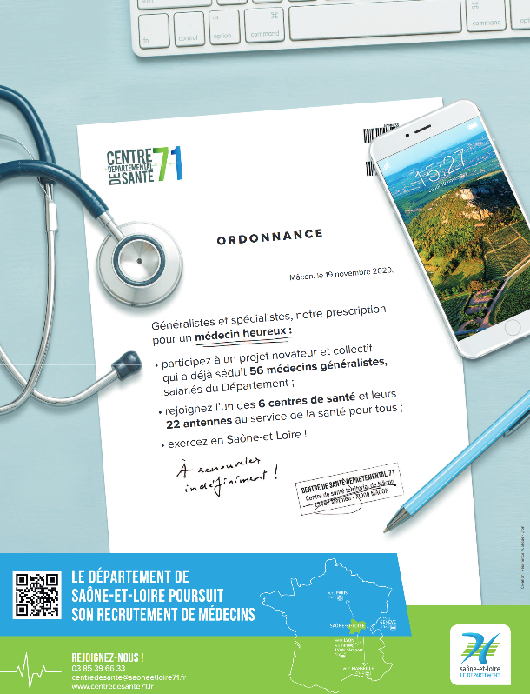

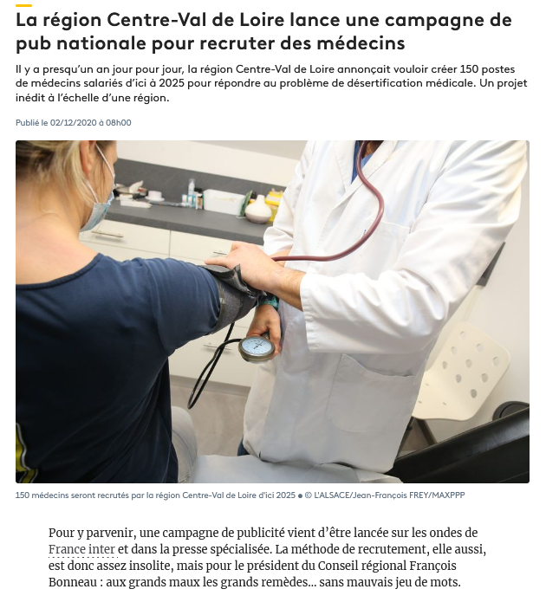
Nos organisations de retraités demandent au Conseil Départemental 77 de s’engager dans une initiative de ce type.
Le coût des soins – Le renoncement aux soins
- Près d'un Français sur trois a renoncé à se faire soigner au cours des 12 derniers mois, dans la moitié des cas (51 %) en raison d'un reste à charge (après remboursements) trop élevé, selon un sondage CSA (2018).
- Les jeunes et les ouvriers sont les catégories qui renoncent le plus aux soins
La Cour des comptes signalait dans une étude : « le nombre de médecins autorisés à pratiquer des dépassements d’honoraires ne cesse d’augmenter, les nouveaux installés choisissant massivement d’exercer en secteur 2 ».
« Le total des dépassements a atteint 2,4 milliards d’euros en 2015, contre 1,9 milliard en 2009. L’enveloppe qui reste à la charge des ménages est donc considérable, et constitue un frein certain à l’accès aux soins : dans de nombreuses régions, la plupart des spécialistes pratiquent des dépassements d’honoraires et les patients n’ont plus la possibilité de se faire soigner aux tarifs sécu. »
Les patients seine-et-marnais durement frappés au portefeuille !
… s’il est un domaine où la Seine-et-Marne, pour une fois, n’est pas en retard… c’est celui des dépassements d’honoraires.
 | Médecins spécialistes libéraux exerçant en Secteur 1 (sans dépassements d’honoraires) | Médecins spécialistes libéraux exerçant en Secteur 2 (pratiquant les dépassements d’honoraires)
Seine-et-Marne | 44% | 56%
France entière | 73.5% | 26,56%

Quelques exemples
Seine et Marne | Médecins spécialistes libéraux exerçant en Secteur 1 (sans dépassements d’honoraires) | Médecins spécialistes libéraux exerçant en Secteur 2 (pratiquant les dépassements d’honoraires)
Ensemble chirurgie | 14.4% | 85.6%
Dermatologues | 46,9% | 53.1%
Ensemble radiologie | 45,25% | 54.75%
Ensemble gynécologues | 29,6% | 70.4%
Oto-Rhino | 35,3% | 64,7%
Pédiatres | 41% | 59%
Rhumatologues | 52.1% | 47.9%
Ophtalmologues | 38.4% | 61,6%

Source : https://www.ameli.fr/l-assurance-maladie/statistiques-et-publications/donnees-statistiques/series-statistiques-labellisees.php
L’insuffisance d’accueil à l’hôpital public et le « partenariat public-privé » laissent libre cours à des appétits et dérives assez stupéfiants :
Exemple à Melun :
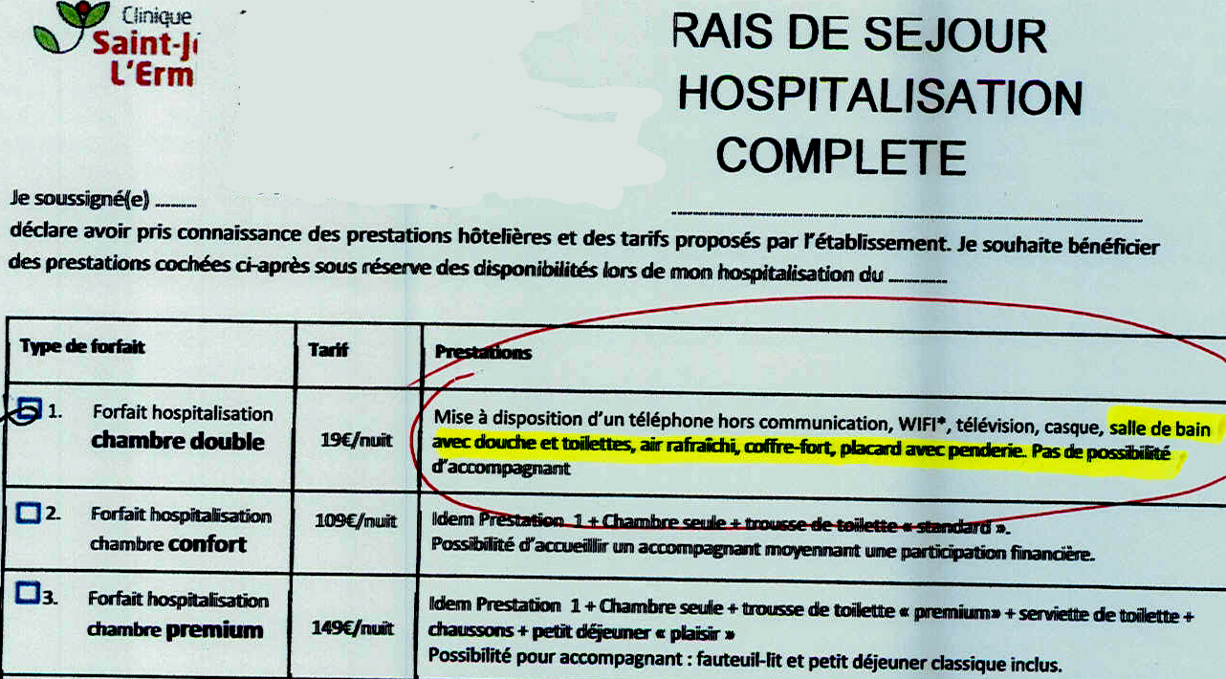

19 euros par jour (en plus du forfait hospitalier) pour accéder à « la salle de bains avec douche et toilettes » ou « respirer l’air réfrigéré » !!!

Le « pacte santé 77 » en cours en Seine-et-Marne
Nous sommes parvenus, non sans mal, à prendre connaissance de la délibération du Conseil Départemental (séance du 26 septembre 2019) ayant pour objet « La politique départementale de l’attractivité et de la présence de professionnels de santé en Seine-et-Marne ».
Celle-ci témoigne d’une réelle conscience des problèmes de santé dans le département.
On peut notamment y lire :

« La démographie des professions de santé en Seine-et-Marne est préoccupante. Notre Département occupe en 2018 l’avant-dernière place en France pour la densité de médecins généralistes par habitant. 41% des médecins généralistes libéraux auront atteint ou dépassé les 60 ans en 2020 ».
(…)

« Même dans les territoires de Seine-et-Marne les plus densément dotés en médecins, de nombreux patients ne trouvent actuellement plus de professionnels susceptibles de les soigner de façon régulière. Ce qui était extrêmement problématique notamment pour les patients atteints de pathologies chroniques et les personnes âgées ou les personnes handicapées, l’est devenu pour une plus grande part de la population ».

Ou :
« Le besoin annuel du territoire est estimé à 75 à 90 nouveaux médecins par an pour conserver l’actuel taux de présence. Nous en sommes à peine à 40 installations/an. »

Ou encore :
« Le renforcement de l’offre de formation médicale et paramédicale est une priorité. La Seine-et-Marne en ce domaine connait des manques qui ne sont pas compensables : absence de centre hospitalier universitaire, de centre hospitalier spécialisé en psychiatrie »
Pour autant, cette prise de conscience des problèmes ne s’accompagne pas du plan de bataille d’ampleur indispensable pour l’avenir :
- à aucun moment n’est affichée la ferme volonté du département d’exiger la création d’un CHU et de mener bataille en ce sens.
- À aucun moment n’est abordée la question du coût des soins et des dépassements d’honoraires.
- À aucun moment n’est exprimée la volonté du département de recruter des médecins salariés à l’image de ce qui se fait (entre autres) en Saône-et-Loire

C’est d’un véritable plan de sauvetage dont a besoin notre département pour sortir de la situation très dégradée qu’il connaît et qui s’aggravera dans les années qui viennent si un plan d’urgence, affiché comme une priorité absolue, n’est pas engagé.
Les pouvoirs publics sont informés de longue date.

Regard sur les années passées :
- 2008 : selon le rapport du Pr ATLAN devant le Conseil Économique et Social Régional notre département était l’un des moins bien dotés de la région IDF, celui où les soins étaient les plus rares et les plus chers…
- 22 octobre 2008 : à l’initiative des organisations syndicales de retraité.es, le CODERPA tirait la sonnette d’alarme

- 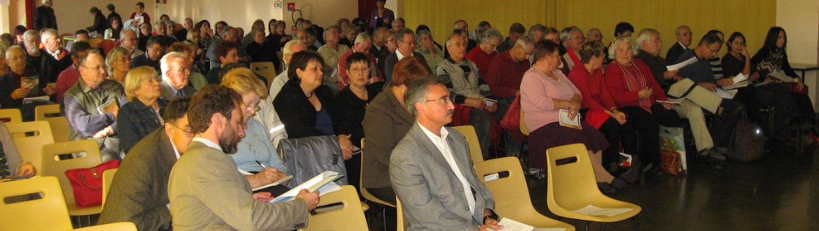
- La presse avait rendu compte de cette initiative publique
- 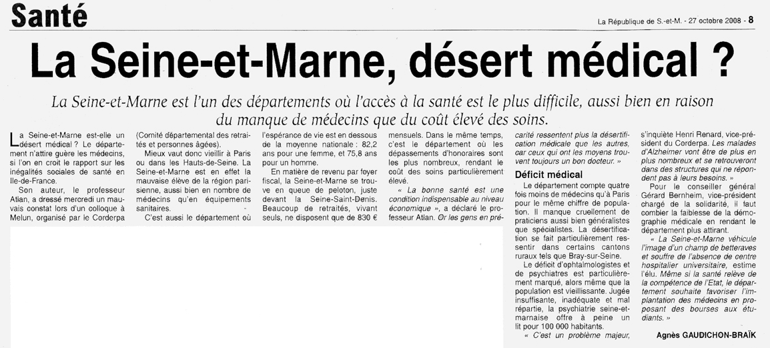
2020 :
Les organisations syndicales de retraités ont organisé le 29 février 2020 une réunion publique avec la participation du Docteur Christophe Prudhomme.
Cette initiative a été précédée de la diffusion d’un tract sur les marchés du département à plusieurs milliers d’exemplaires.
La réunion publique, dans une période pourtant déjà marquée par la pandémie actuelle, a rassemblé dans des conditions sanitaires adaptées, plus d’une centaine de participants à Vaux-le-Pénil.
Madame Geneviève Sert, Vice-Présidente du Conseil Départemental de Seine-et-Marne y a participé.
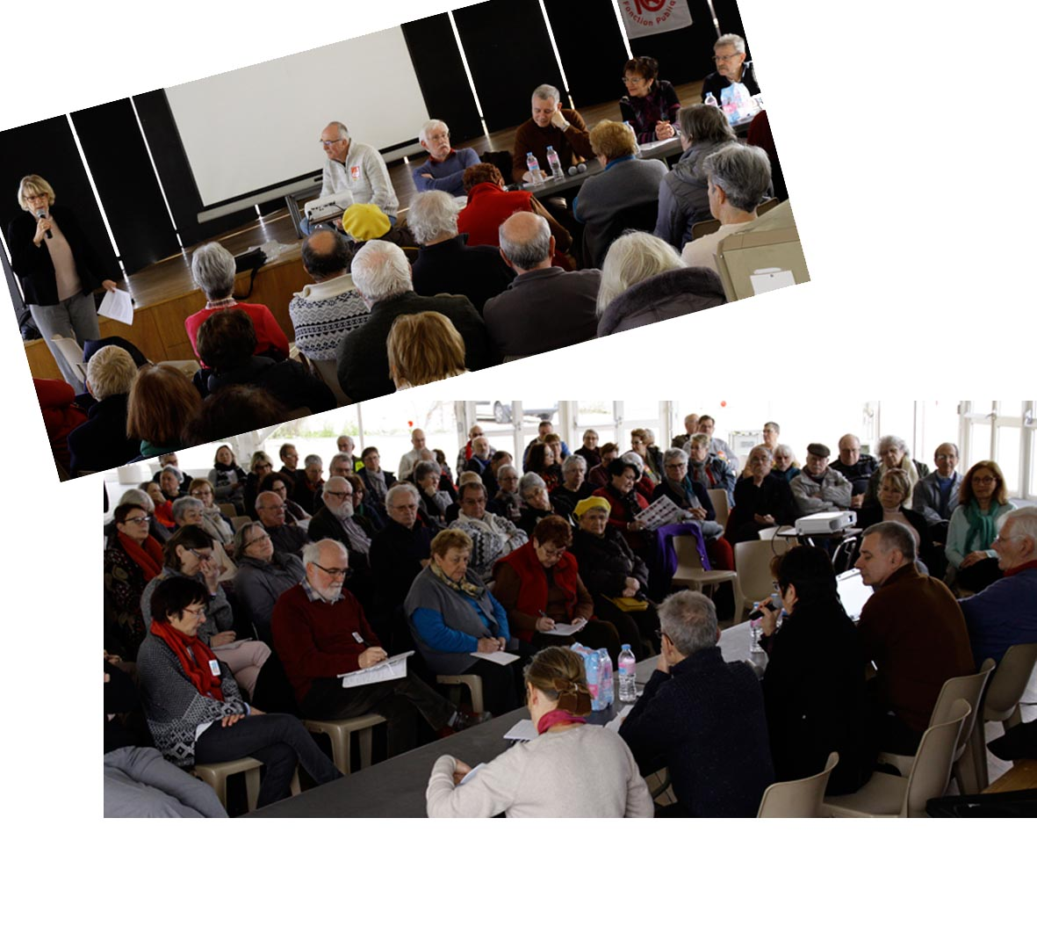
Une pétition porteuse de propositions concrètes pour notre département, mais aussi de revendications de caractère national est en cours de signature.
Des demandes d’audiences ont été faites auprès du Président du Conseil Départemental et de la Directrice de l’ARS77.
Pétition
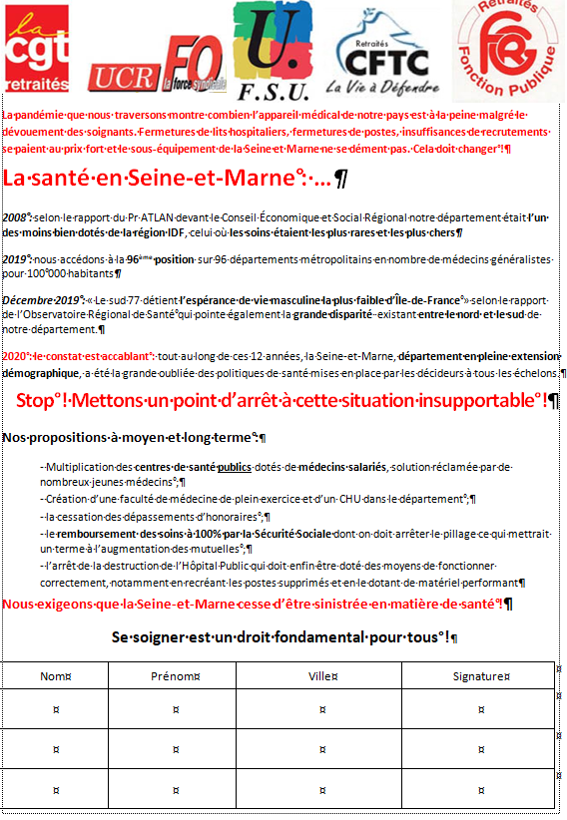
Tract diffusé sur les marchés de Seine-et-Marne en février 2020 (recto)
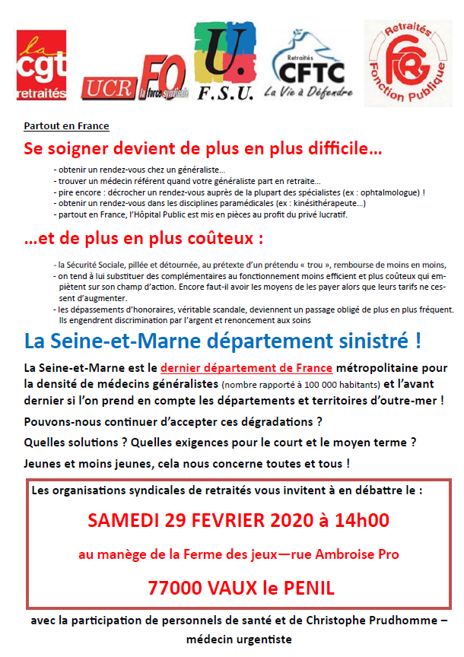
Tract diffusé sur les marchés de Seine-et-Marne en février 2020 (verso)
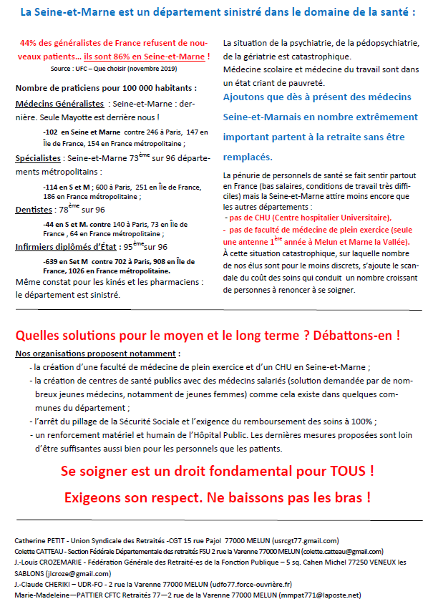
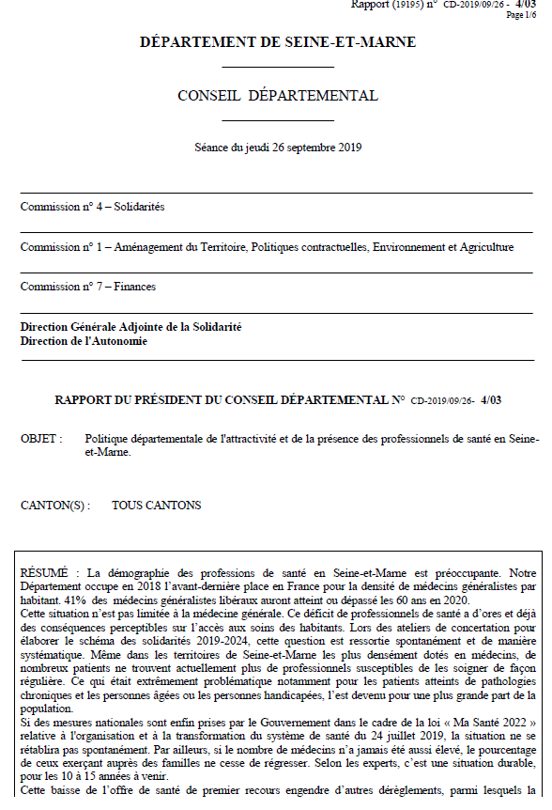
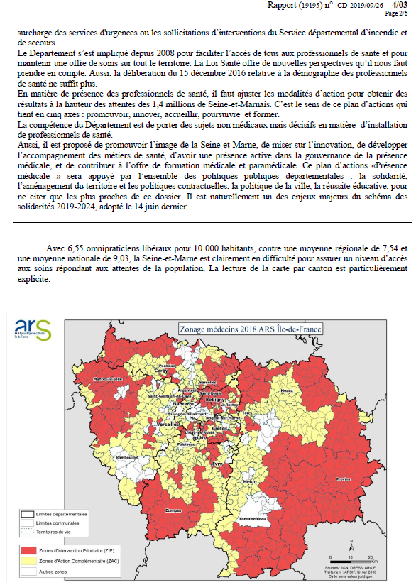
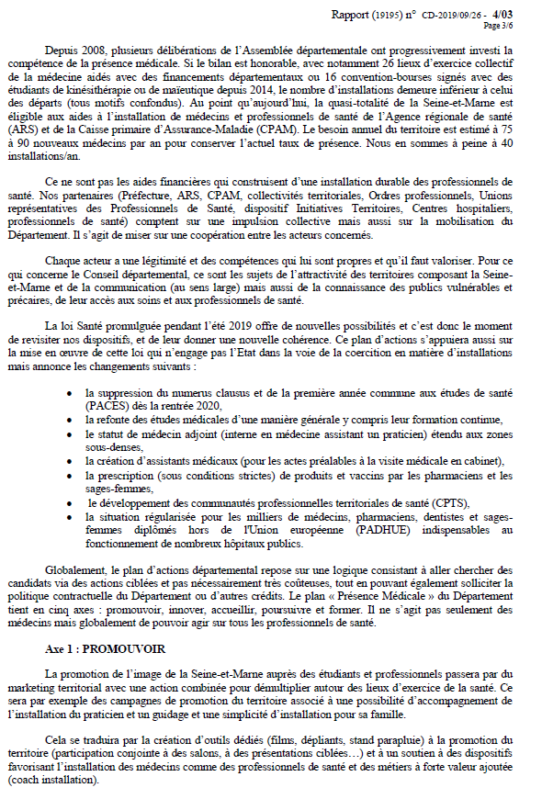
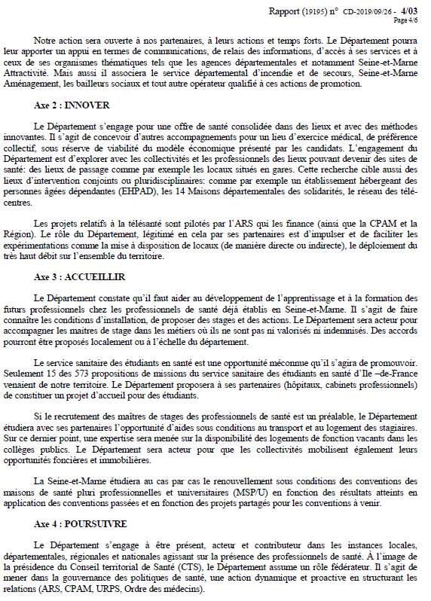
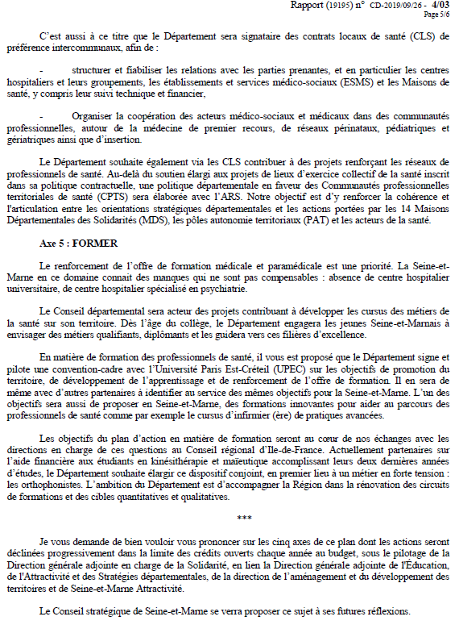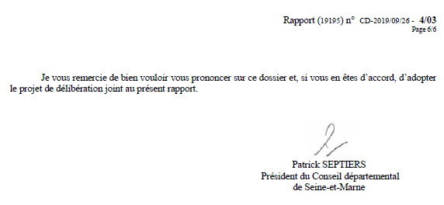
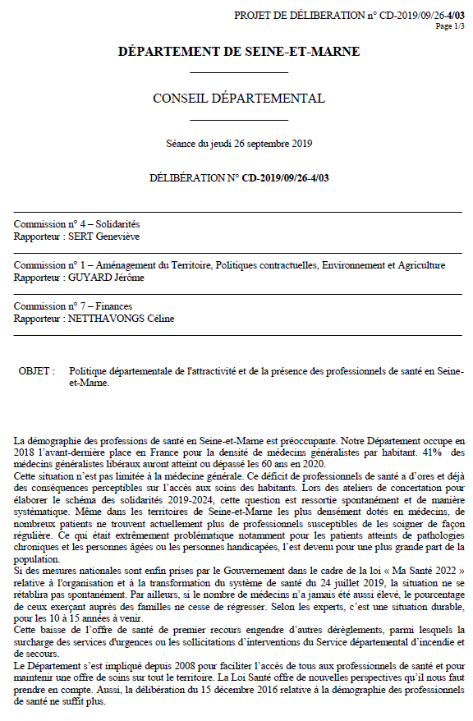
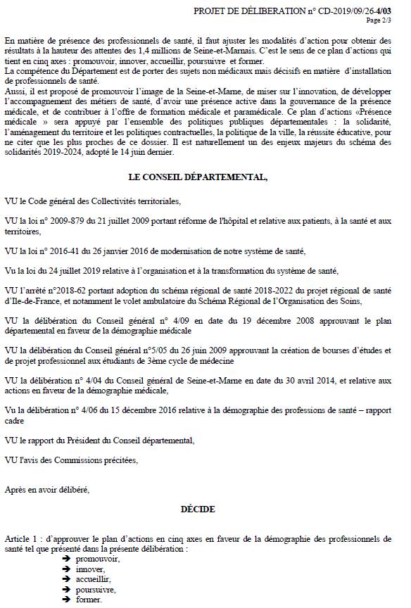

Unions Départementales des Retraités CGT, CFTC, FO, Fédération Générale des retraités de la Fonction Publique, Section Fédérale Départementale FSU.

